Creating the project
- Inside Eclipse select the menu item File > New > Project.... to open the New Project wizard
- Select Java Project then click Next to start the wizard, and give a project name
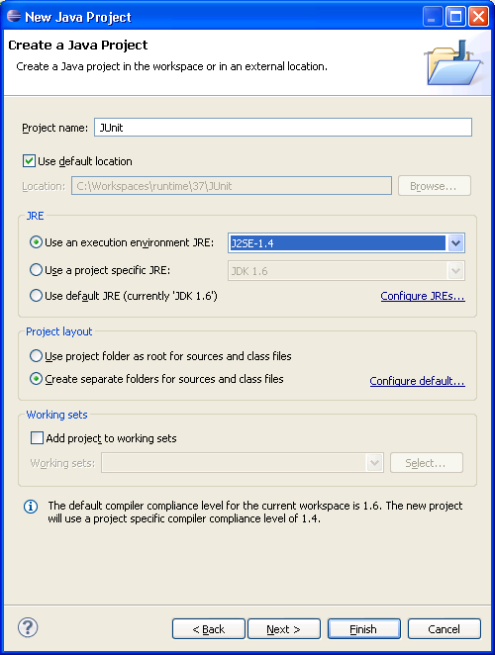

- Klik finish after all
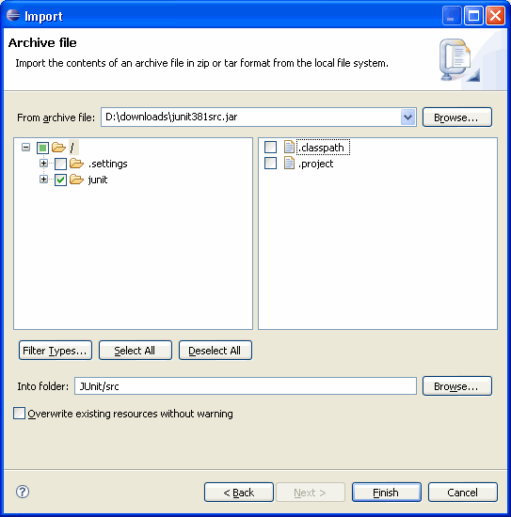

4. Make a new package with name pertemuan2, and create a new class:
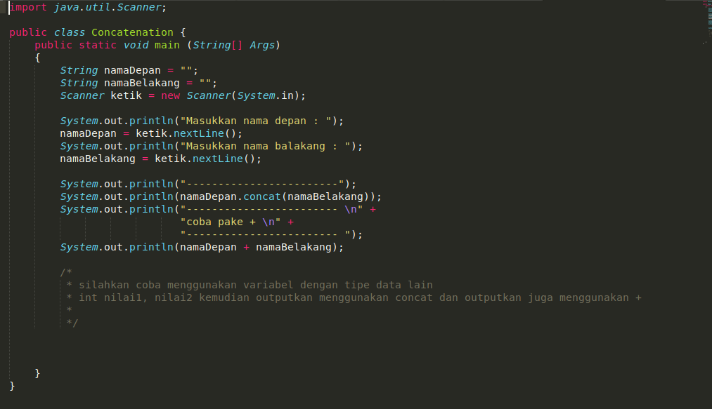
    - Concatenation.class

    - ClassString.class
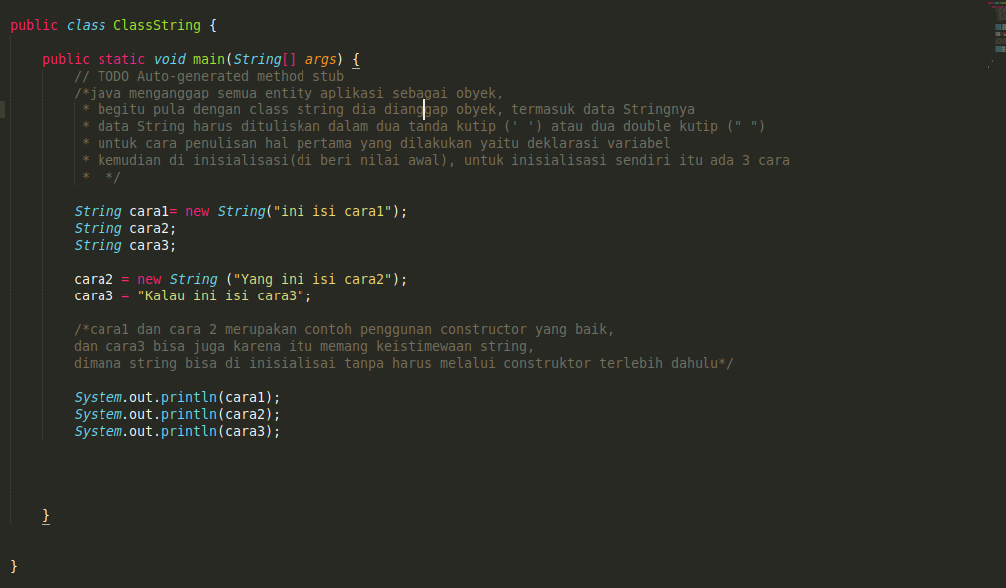

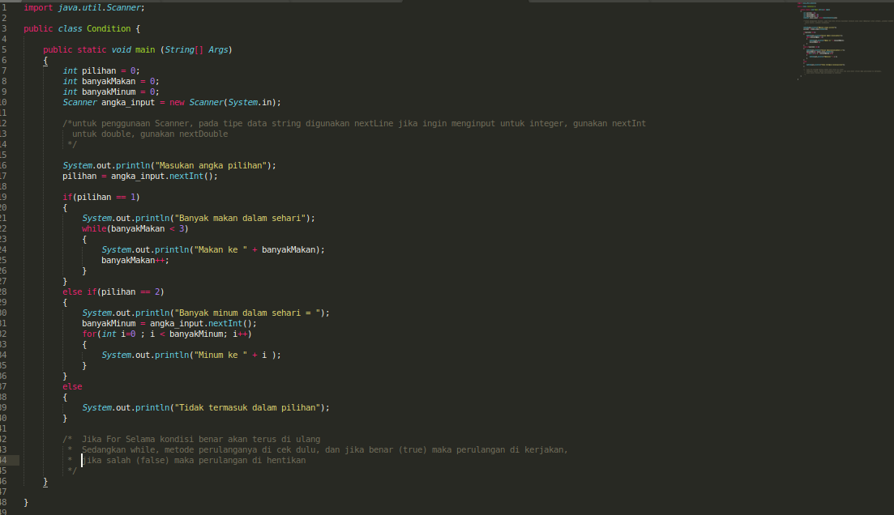
    - Condition.class

4. Soal
JalanRaya.class (ini main class)
Atribut | Kondisi
Int jam | - Inisialisai variabel jam menjadi 0  - Buat Objek untuk memanggil Kendaraan.class  - Inputkan jam menggunakan Scanner yang dipanggil dari kelas Kendaraan clue :( jam = kendaraan.ketik.nextInt();)  - Beri kondisi jika jam <=6 && jam <=9 maka method motor yang dijalankan  - Jika selain jam tersebut maka method mobil yang dijalankan
Kendaraan.class
